**Chapter 3 : Forier Series**

**Analisis Spektrum**

Pada kesempatan ini, sampel suara yang telah kami siapkan akan kami analisis spektrum komponennya menggunakan alat Plot Spectrum dari Aplikasi Audacity. Dengan memanfaatkan alat Plot Spectrum, kita dapat menampilkan grafik kekuatan versus frekuensi suara dari sampel yang telah disiapkan

Dasar Teori Singkat

Audacity

**Audacity** merupakan perangkat lunak editor audio digital gratis, sumber terbuka (open-source), dan multi-platform yang digunakan untuk merekam, mengedit, dan memutar berbagai format file suara. Perangkat ini populer karena antarmukanya yang sederhana, fitur yang lengkap untuk mengolah audio seperti memotong, menggabungkan, menambahkan efek, dan menghapus noise, serta dukungannya untuk berbagai format file audio.

Efek EQ (Equalization) dan Filters

**Equalization** merupakan proses penyesuaian frekuensi suara (audio) atau peningkatan kontras citra (digital image processing) dengan cara meratakan distribusi intensitas piksel,. Dalam konteks audio, istilah ini digunakan dalam equalizer untuk mengontrol dan menyeimbangkan elemen-elemen suara seperti bass dan treble. Dalam pengolahan citra, *[histogram equalization](https://www.google.com/search?sca_esv=219388647f983b16&rlz=1C1CHBD_idID1062ID1063&cs=0&q=histogram+equalization&sa=X&ved=2ahUKEwjXjOTlrf6PAxUG2jgGHcjFJYEQxccNegQIBRAB&mstk=AUtExfCNlY2rvt-JcveqW5DLmVsnhJSDfmvouNO8wmxmxlYS34k7cELdOKa2nw1qfogyNpa5DP5l6o87Ti2_eSgePD3aGmURZjC0VjZG3Qk4xr3Mx3uAMMfc-dnsx83GVHh7KBJDRp8Cvx8VopsY64RrHIlRCzNz7EsHGUo7dkGrs0_s6HVQzvlvb-QCjY5yk4F6i5P-&csui=3" \t "_blank)* digunakan untuk meningkatkan kualitas gambar dengan membuat distribusi tingkat keabuan pikselnya lebih seragam. Misalnya :

1. **Boost Bass (Low Frequency, 60–200 Hz)**

* Suara jadi lebih “nendang” dan tebal.
* Biasanya dipakai di musik hip-hop, EDM, atau untuk memperkuat suara drum kick dan bass guitar.

2. **Cut Low-Mid (200–500 Hz)**

* Mengurangi frekuensi ini bisa menghilangkan suara “muddy” atau keruh.
* Membuat suara instrumen lebih jelas.

3. **Cut High-Mid (4–6 kHz)**

* Mengurangi frekuensi ini bisa menghindari suara cempreng atau kasar pada vokal.

**Filters** merupakan alat (baik perangkat keras maupun software) yang berfungsi memilah atau memodifikasi frekuensi tertentu dari sinyal audio. Dengan filter, kita bisa menghilangkan, memperkuat, atau melemahkan bagian frekuensi tertentu sehingga suara menjadi lebih jelas, bersih, atau sesuai karakter yang diinginkan.

1. **Low-Pass Filter (LPF)**

* **Fungsi:** Melewatkan frekuensi rendah (bass) dan memotong frekuensi tinggi (treble).

2. **High-Pass Filter (HPF)**

* **Fungsi:** Melewatkan frekuensi tinggi dan memotong frekuensi rendah.

3. **Band-Pass Filter (BPF)**

* **Fungsi:** Hanya melewatkan frekuensi pada rentang tertentu, frekuensi di bawah dan di atas dipotong.

4. **Band-Stop / Notch Filter**

* **Fungsi:** Memotong frekuensi tertentu tapi melewatkan yang lainnya.

5. **All-Pass Filter**

* **Fungsi:** Tidak mengubah level frekuensi, hanya mengubah **fase** sinyal.

Jadi, filter audio sangat penting dalam pengolahan suara karena membantu menghasilkan audio yang lebih jernih, fokus, dan sesuai karakter yang diinginkan.

Sampel 1 : Suara voice note

Graphics Plot

a.) Grafik tanpa efek

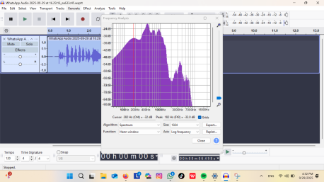

b.) Grafik EQ

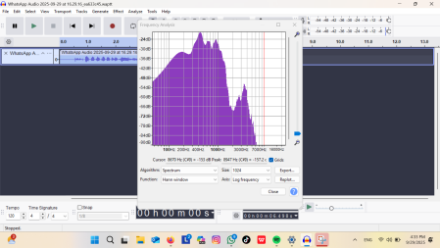

c.) Grafik efek high

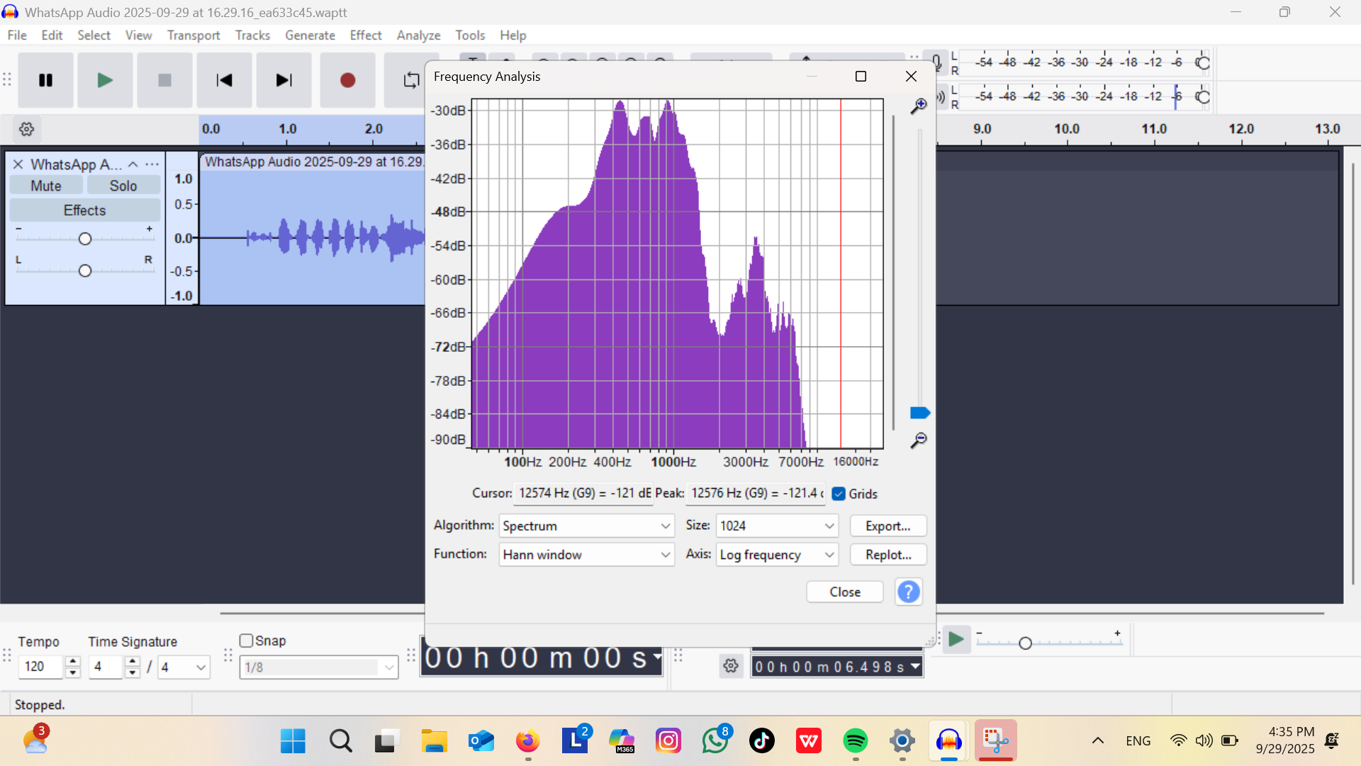

d.) Grafik efek low

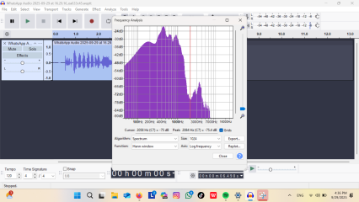

Sampel 2 : Suara sound tiktok

a.) Grafik tanpa efek

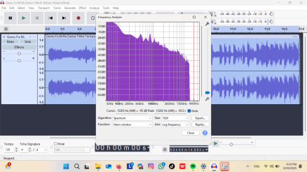

b.) Grafik EQ

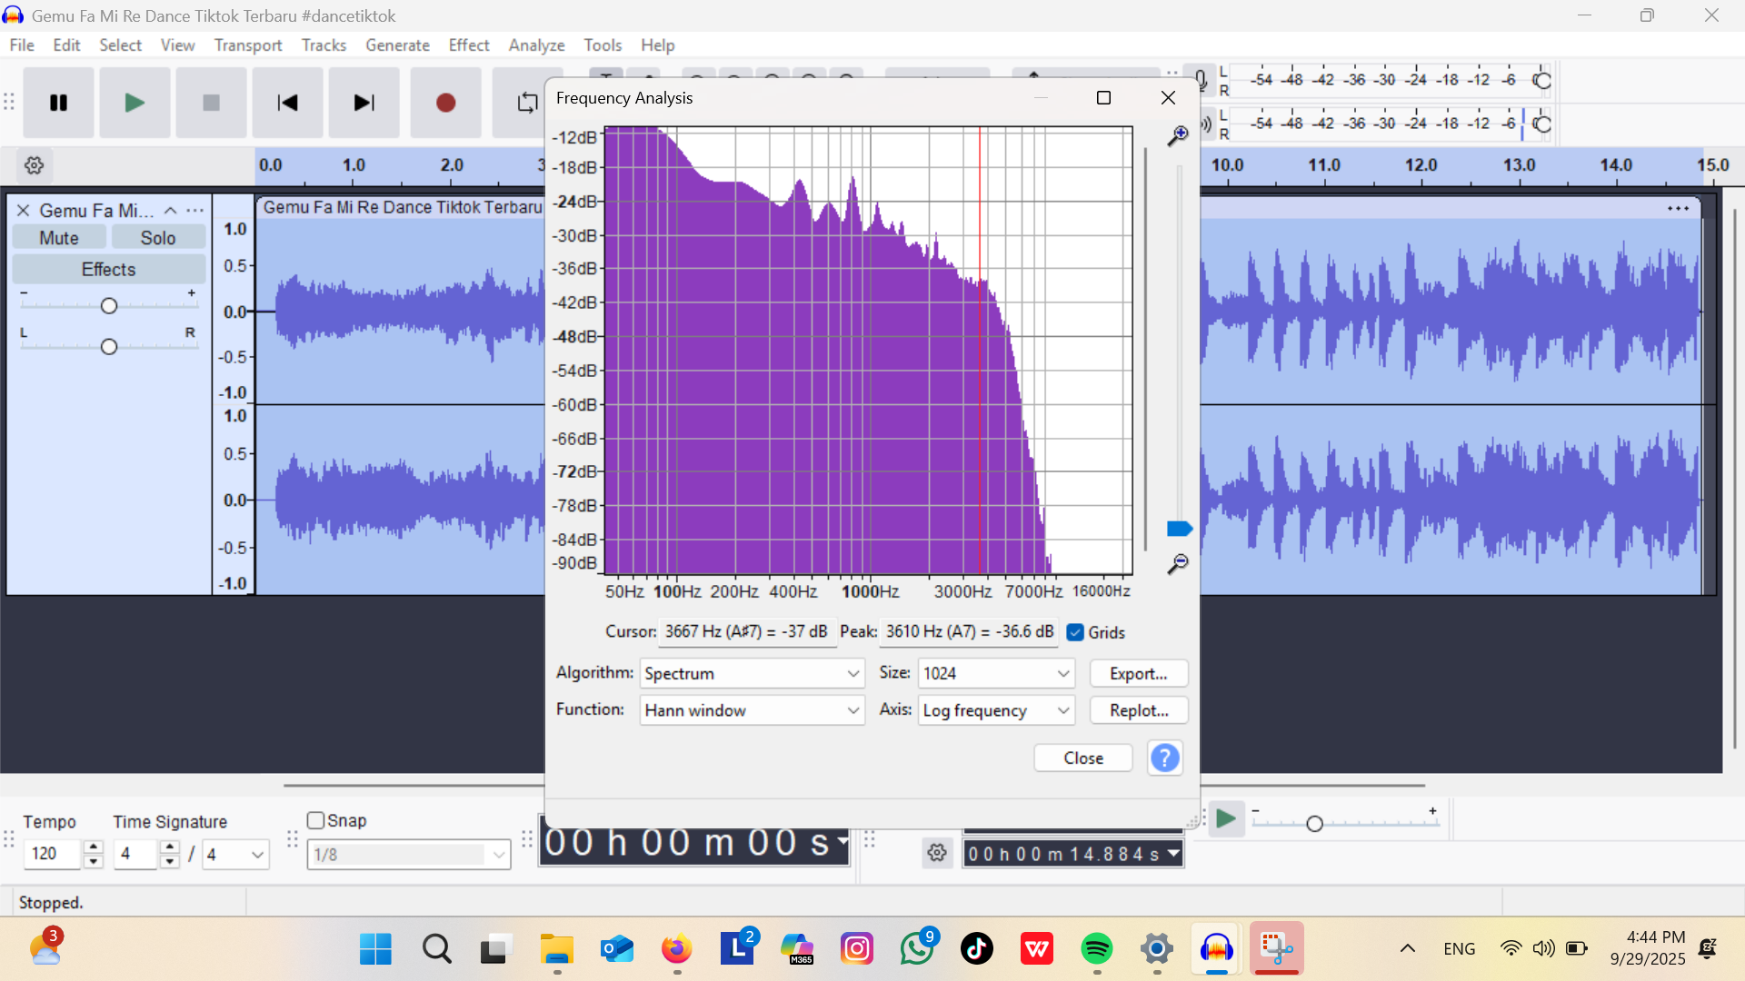

c.) Grafik efek high

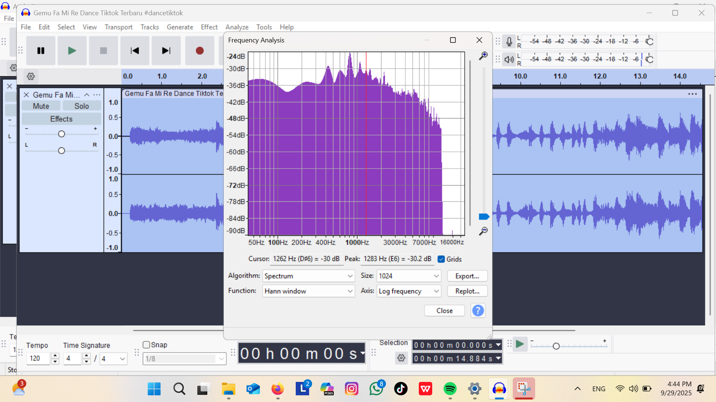

d.) Grafik efek low

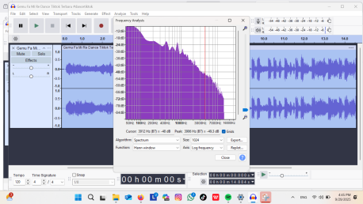

Sampel 3: Suara Biola

a.) Grafik tanpa efek

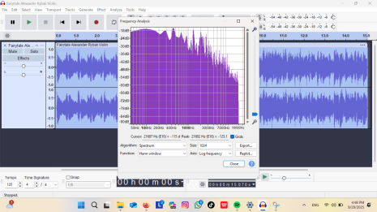

b.) Grafik EQ

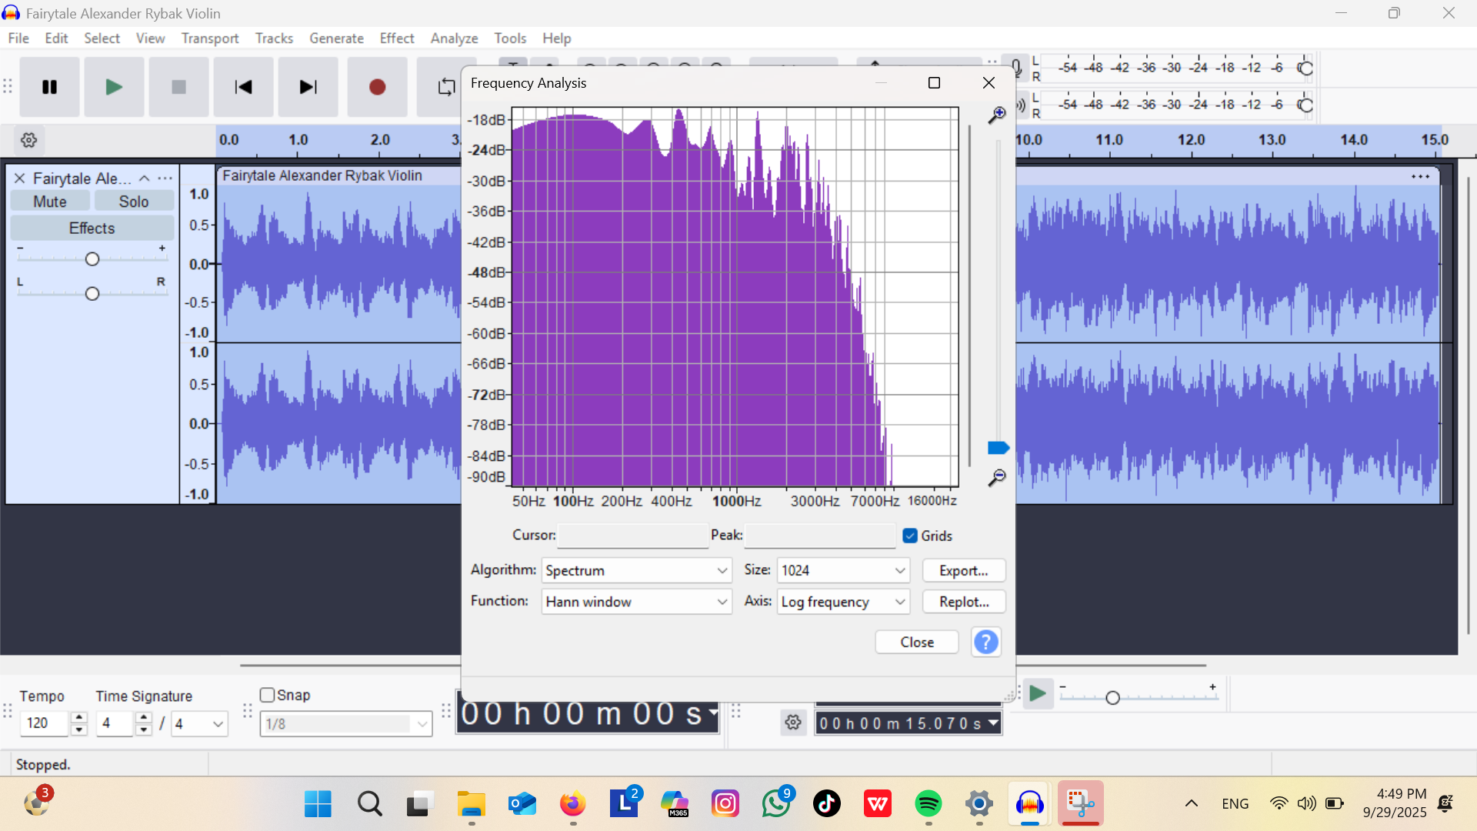

c.) Grafik efek high

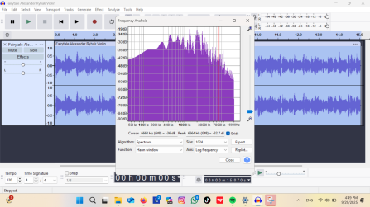

d.) Grafik efek low

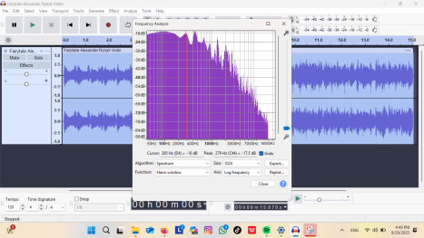

Kesimpulan :

Dari hasil percobaan audio 1, 2 dan 3 dapat disimpulkan bahwa setiap efek audio memberikan pengaruh yang berbeda pada spektrum frekuensi sinyal. Kondisi tanpa efek menampilkan distribusi frekuensi asli, sedangkan penambahan efek dapat memperkuat bass atau treble, meratakan energi, menambah harmonisa, maupun mengurangi frekuensi tertentu. Perbedaan bentuk grafik ini menunjukkan bahwa karakteristik tiap efek audio berperan penting dalam menghasilkan kualitas suara yang sesuai kebutuhan, baik untuk membuat suara lebih jernih, tebal, maupun bebas dari noise. Dengan demikian, melalui percobaan ini dapat dipahami bahwa penggunaan efek audio yang tepat sangat berpengaruh terhadap kualitas hasil rekaman, dan analisis spektrum menjadi alat yang berguna untuk mempelajarinya lebih dalam.